"DHV-Gütesiegel 2008"
Vor 2003 sind manche 1er und 1-2er Gleitschirme durch für ihre Kategorie zu anspruchvolles Flugverhalten aufgefallen. Daraufhin hatte der DHV die Lufttüchtigkeitsforderungen für die Gleitschirmkategorien 1 und 1-2 verschärft. Nach anfänglicher Skepsis haben Piloten und Hersteller die Änderung einhellig begrüßt. Die passive Sicherheit für den Piloten hat sich erhöht, ohne dass der Flugspass in irgendeiner Weise verringert wurde.
Gleitschirmentwicklung ist ein dynamischer Prozess. Im Wettbewerb um maximale Leistungsstärke orientieren sich viele Hersteller zunehmend an der Obergrenze der jeweiligen Gütesiegelklasse. Wie bereits im Jahr 2003 sind nun wieder einige der daraus resultierenden "High-End-Geräte" überdurchschnittlich unfallauffällig. Sie erfüllen formal gerade noch die Kriterien der Klasse, sind aber in der Summe für die eigentlich angesprochene Pilotengruppe zu anspruchsvoll. 2006 und 2007 gab es bereits deutliche Anzeichen für eine ähnliche Entwicklung wie vor 2003. Unfallmeldungen, Erfahrungen der Flugschulen und Sicherheitstrainings, Pilotenberichte über Probleme und eigene Erkenntnisse des DHV machen eine erneute Verschärfung notwendig. Damit wollen wir gewährleisten, dass die an sich erfreuliche Optimierung von Leistung und Handling nicht zu Lasten der Sicherheit geht.
Nach einer intensiven Phase des Testens, Analysierens, zwei Meetings mit Herstellern und deren Testpiloten, stehen nun die Änderung für das DHV-Gütesiegel 2008 fest. Schwerpunkte der Änderungen sind das Verhalten nach Einklappern sowie bei Steilspiralen.
Seitliches Einklappen
Die Unfallanalyse zeigt, dass turbulenzbedingte seitliche Einklapper eine größere Flächentiefe betreffen können, als die bisher bei den Gütesiegeltests getesteten und bewerteten Einklapper. Einklapper mit großer Flächentiefe provozieren oft ein aggressiveres Schirmverhalten, auch wenn sie einen geringeren Anteil der Spannweite betreffen als weniger flächentiefe Einklapper. Einklapper mit großer Flächentiefe sind in der Praxis als Klapper aber auch als Gegenklapper zu beobachten. Videobeispiele reeller Unfälle bei Mausklick aufs Bild. Es handelt sich hierbei nicht um die weiter unten beschriebenen Unfälle mit 1-2-ern, die Videobeispiele aus dem Internet dienen nur dazu zu zeigen, dass Gleitschirme grundsätzlich in dieser Form einklappen können. Die genauen Typen der Schirme in den Videobeispielen 2,3, und 4 sind unbekannt, das erste Videobeispiel ist ein DHV 1-2-er.
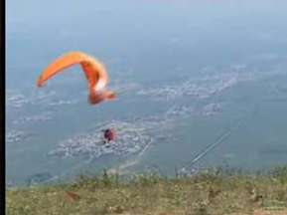

Auf den beiden Standbildern ist deutlich erkennbar, dass die Knicklinie, mit der die Kappe in die Flächentiefe deformiert, deutlich steiler ist als die 45°, mit der nach derzeitigen Lufttüchtigkeitsforderungen getestet wird.

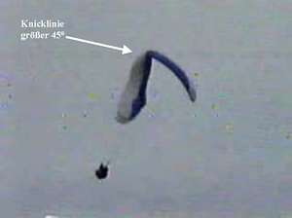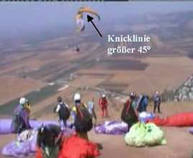

Auch aus den Unfallberichten geht diese spezielle Problematik bei seitlichen Einklappern deutlich hervor.
Unfallbericht (DHV 1-2), Pilot
Nach längerem Thermikflug impulsiver Klapper der vollständigen rechten Seite. Schirm geht unmittelbar in Spirale. Gegenbremsen blieb erfolglos. Etwas überrascht war ich von der Gerätereaktion, die nicht mehr zu beheben war.
Unfallbericht (DHV 1-2) , Augenzeuge, Fluglehrer
Kräftiger Klapper einer ganzen Seite ca. 60 m über Grund. Pilot zeigt keine Reaktion und der Schirm dreht (überraschend schnell) weg und spiralt bis zum (glücklicherweise steilen) Grund.
Unfallbericht tödlicher Unfall (DHV 1-2), Augenzeuge, GS-Pilot
Mäßiger Klapper links, anschließend Wiederöffnung und Einfallen der kompletten rechten Seite mit ansatzlosem Spiralsturz bis zum Boden. Der ausgelöste Rettungsschirm öffnet nicht mehr rechtzeitig.
Unfallbericht (DHV 1-2), Pilot
Großflächiger Klapper (gesamte rechte Seite hing herunter), Schirm dreht sofort zum Hang und geht in die Spirale. Auslösung des Rettungsgerätes
Unfallbericht (DHV 1-2), Pilot und ein Augenzeuge
Weichwerden der Kappe und Einklappen. Der Klapper verlief aber nicht diagonal sondern knickte die Fläche waagrecht ab. Rasante Drehung und nach 50 Meter Höhenverlust frontaler Aufprall in die Felsen mit enormer Wucht.

Zusätzliches Testflugmanöver bei Einklappern
Künftig werden Gleitschirme der Klassen 1 und 1-2 auch auf Einklapper getestet, die einen Knickwinkel von 60° zur Querachse aufweisen. Dies bei einer betroffenen Spannweite von 60%. Bei Klasse 2 wird dieser Test dann durchgeführt, wenn der Schirm reproduzierbar mit einem steileren Knickwinkel als 45° einklappen will.
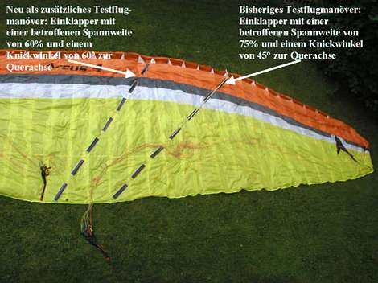

Zur genauen Kontrolle und Reproduzierbarkeit wird das Untersegel der Schirmkappe mit entsprechenden Markierungen versehen.
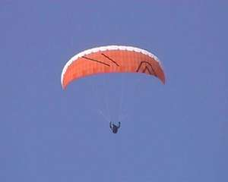
Unten: Einklapper ca. 75% Spannweite, mit ca. 45° Knickwinkel
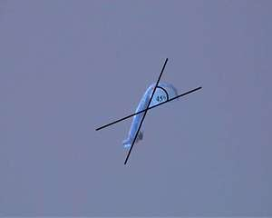
Unten: Einklapper ca. 60% Spannweite, mit ca. 60° Knickwinkel
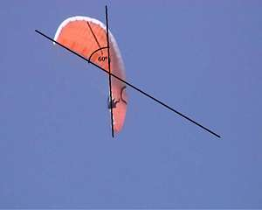

Der DHV hat in intensiven Tests die Kompatibilität von bereits mustergeprüften Gleitschirmen der Klassen 1 und 1-2 mit den künftigen verschärften Einklappertests geprüft. Ergebnis: In der Klasse 1 würde sich bei einemTeil der Geräte keine Änderung der Klassifizierung ergeben. Hier zwei Beispiele. Zum Abspielen Bild anklicken.
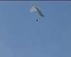 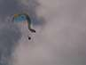
Advance Alpha U-Turn Bodygard
In der Klasse 1-2 fiel das Resultat erwartungsgemäß stark unterschiedlich aus. Während die "Low-End-Geräte" in dieser Klasse auf den flächentiefen Einklapper meist gutmütig reagierten.......(Video bei Klick auf Bilder)
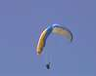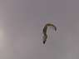
Nova Rookie Team 5 Blue
......fielen einige „High-End-Geräte“ durch teils dynamische und aggressive Reaktionen auf. Sie werden künftig in eine höhere Klassifizierung fallen.
Dieser zusätzliche Test von seitlichen Einklappern ist geeignet, zu dynamische und für diese Klassifizierung potentiell gefährliche Reaktionen des Schirmes aufzuzeigen, wie sie in der Praxis auch auftreten können.
Dies wird zu einer weiteren Verbesserung der Gerätesicherheit führen, auch wenn man sich darüber im Klaren sein muss, dass im Einzelfall turbulenzbedingt auch aggressivere Einklappformen mit noch stärkerer Deformation der Flächentiefe auftreten können.
So werden künftig Gleitschirme im DHV-Gütesiegeltest auf ihr Verhalten nach seitlichen Einklappern getestet:
Klasse 1 und 1-2:
1. Ca. 60% Spannweite, ca. 45° Knicklinie. Gibt das Gerät auf dieses Einklappverfahren ohne weitere Beeinflussung durch den Piloten selbständig einen größeren Knickwinkel als 45° vor, wird diese Reaktion beurteilt.
2. Ca. 60% Spannweite, ca. 60° Knicklinie.
3. Ca. 75% Spannweite, ca. 45° Knicklinie. Gibt das Gerät auf dieses Einklappverfahren ohne weitere Beeinflussung durch den Piloten selbständig einen größeren Knickwinkel als 45° vor, wird diese Reaktion beurteilt.
Klasse 2:
1. Ca. 60% Spannweite, ca. 45° Knicklinie. Gibt das Gerät auf dieses Einklappverfahren ohne weitere Beeinflussung durch den Piloten selbständig einen größeren Knickwinkel als 45° vor, wird diese Reaktion beurteilt.
2. Ca. 75% Spannweite, ca. 45° Knicklinie
Klassen 2-3 und 3:
1. Ca. 60% Spannweite, ca. 45° Knicklinie
2. Ca. 75% Spannweite, ca. 45° Knicklinie
Steilspirale
Europaweit gibt es immer noch viele Unfälle durch Steilspiralen.
2006:
Frankreich: zwei Tote (DHV 1-2), Österreich: ein Toter (DHV 1-2), Deutschland: ein Toter (DHV 1-2)
2007
Schweiz: drei Tote Flugschüler (zwei 1-er, ein 1-2-er), Österreich: ein Toter (DHV 1-2)
Flugschulen und Sicherheitstrainings berichten davon, dass auch bei Schirmen der Klasse 1 teilweise aggressives Verhalten in der Steilspirale auftreten kann.
Der DHV wird für das Gütesiegel 2008 einen zusätzlichen Test für das Verhalten bei Steilspiralen durchführen. Dabei wird der Gleitschirm durch Einleitung mit Bremse und Gewichtsverlagerung über eine Drehung von ca. 360° in eine Steilspirale mit einem Roll-Nickwinkel von mindestens 60° gebracht. Anschließend werden beide Bremsen freigegeben, und das Gewicht in eine neutrale Position gebracht.

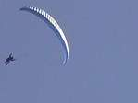
Neuer Steilspirale-Test, Einleitphase
Bewertet wird das Verhalten innerhalb der nächsten 720° (zwei Umdrehungen). Dabei darf bei DHV-Klasse 1 keine Beschleunigung auftreten und die Ausleitung muss einfach sein. Stellt der Testpilot Beschleunigung fest, wird der Schirm mit DHV 1-2 bewertet, wenn die Ausleitung einfach ist, mit DHV 2 oder höher wenn die Ausleitung anspruchsvoll ist, z.B. energisches Anbremsen erfordert.
Zwei Videobeispiele von aktuellen Klasse 1-Geräten mit gutmütigem Verhalten in diesem Manöver. Die Schirme verlangsamen den Spiralflug selbständig. (Video bei Klick auf Bild)

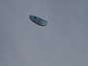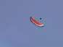
Advance Alpha 4 Swing Axis

Bei den Tests anderer 1-er und 1-2-er wurden die Piloten teilweise mit aggessivem Spiralverhalten konfrontiert.
Mit dem neuen Testflugmanöver für die Steilspirale wird das Verhalten des Schirmes bei einem der Unfallschwerpunkte gründlicher getestet und bewertet.
So wird künftig das Verhalten von Gleitschirmen im DHV-Gütesiegeltest bei Steilspiralen bewertet:
Verlangsamung innerhalb 720° = DHV 1
Gleichbleibende Geschwindigkeit mit einfacher Ausleitung über leichten Bremsleineneinsatz und/oder Gewichtsverlagerung = DHV 1
Beschleunigung der Drehgeschwindigkeit mit einfacher Ausleitung über leichten Bremsleineneinsatz und/oder Gewichtsverlagerung = DHV 1-2
Gleichbleibende Geschwindigkeit mit anspruchsvoller Ausleitung = DHV 2 oder höher
Beschleunigung der Geschwindigkeit mit anspruchsvoller Ausleitung = DHV 2 oder höher
Die wichtigsten übrigen Änderungen in einer kurzen Zusammenfassung:
Neben der Änderung der Flugtests bei Gleitschirmen werden die Anforderungen für Gleitschirm-Gurtzeuge und Rettungsgeräte ergänzt.
Rettungsgeräte: Maximal zulässiger Höhenverlust für die tragende Öffnung im Test wird von 60 m auf 50 m reduziert. Damit wird dem Stand der Technik Rechnung getragen. Viele Rettungsgeräte wurden bereits in den letzten Jahren mit einer geringeren maximalen Auslösehöhe als 60 m erfolgreich getestet.
Zudem wird bei Rettungsgeräten künftig neben der Einhängelast bei einer Sinkgeschwindigkeit von 6,8 m/s auch die Einhängelast bei einer Sinkgeschwindigkeit von 5,5 m/s angegeben. Der Pilot hat dadurch eine genauere Auswahlmöglichkeit. Er kann sein Rettungsgerät nach den Kriterien möglichst schnelle Öffnung (höhere Anhängelast) oder möglichst geringe Sinkgeschwindigkeit (niedrige Anhängelast) wählen.
Rettungsgeräte-Innencontainer müssen, hinsichtlich der Anbringung der Schlaufen zur Befestigung des Griffes, einem neuen, einheitlichem Standard entsprechen. Damit soll ein fehlerhaftes Anbringen des Griffes und damit verbundene mögliche Probleme bei der Auslösung aus dem Aussencontainer besser verhindert werden.
Die Länge der Verbindung zwischen Griff und Innencontainer wird auf 45 cm begrenzt. Zu lange Verbindungen verhindern ein kraftvolles Wegschleudern des Innencontainers.
Gleitschirm-Gurtzeuge: Künftig müssen Gleitschirm-Gurtzeuge die Anbringung von Seitenprotektoren ermöglichen.
Bauausführung Gleitschirm: Der Einstellbereich der Steuerleinen ist vom Hersteller so zu kennzeichnen, dass dieser dauerhaft erkennbar bleibt.

